CỘNG HÒA XÃ HỘI CHỦ NGHĨA VIỆT NAM
Độc lập - Tự do - Hạnh phúc
--o0o--
GIẤY XÁC NHẬN ĐÃ NHẬN ĐỦ SỐ TIỀN
Số: [code]/GXN-TC

Hôm nay ngày [day] tháng [month] năm [year], tại Cần Thơ:
I. BÊN GIAO TIỀN (BÊN CHO VAY):
DOANH NGHIỆP TƯ NHÂN Y99
Địa chỉ: 99B Nguyễn Trãi, phường Tân An, Ninh Kiều, thành phố Cần Thơ
Đại diện: NGUYỄN THỊ THÚY QUYÊN
Chức vụ: Giám đốc
Điện thoại: 1900575792
II. BÊN NHẬN TIỀN (BÊN CẦM CỐ):
Tôi tên là: [fullname]
Ngày sinh: [customer__dob]
Số CCCD: [legal_code]
Ngày cấp: [issue_date]
Nơi cấp: [issue_place]
Địa chỉ thường trú: [address]
Số điện thoại: [phone]
III. THÔNG TIN GIAO DỊCH:
- Hợp đồng vay tiền: [code] ký ngày: [create_time]
- Số tiền vay đã nhận: [approve_amount] đồng (Bằng chữ [inword] đồng)
- Hình thức nhận tiền: Chuyển khoản
IV. CAM KẾT VÀ XÁC NHẬN:
1. Tôi là Bên Nhận Tiền, xác nhận đã nhận đầy đủ số tiền ghi trên từ Bên Giao Tiền sau khi hoàn tất thủ tục cầm cố tài sản.
2. Việc nhận tiền là hoàn toàn tự nguyện, không bị ép buộc và tôi đã được giải thích rõ về quyền và nghĩa vụ theo hợp đồng.
3. Tôi cam kết sử dụng số tiền đúng mục đích và hoàn trả đầy đủ, đúng thời hạn theo các điều khoản trong hợp đồng cầm cố tài sản.
4. Hai bên xác nhận rằng văn bản này là bằng chứng pháp lý về việc giao – nhận tiền đã hoàn tất.
5. Trong trường hợp xảy ra tranh chấp, hai bên ưu tiên giải quyết thông qua thương lượng. Trường hợp không thành, tranh chấp sẽ được giải quyết tại Tòa án nhân dân có thẩm quyền theo quy định pháp luật Việt Nam.
V. HIỆU LỰC:
Văn bản này được lập thành 02 (hai) bản, mỗi bên giữ 01 (một) bản, có giá trị pháp lý như nhau và có hiệu lực kể từ thời điểm ký kết.

ĐẠI DIỆN BÊN A  (Ký, ghi rõ họ tên, đóng dấu)  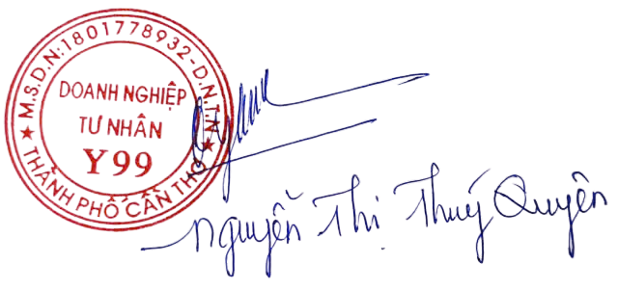 | ĐẠI DIỆN BÊN B  (Ký, ghi rõ họ tên)

